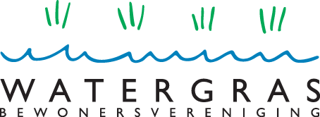
www.watergrasgouda.nl

DOORLOPENDE MACHTIGING AUTOMATISCHE INCASSO (SEPA FORMAAT)

Naam : Bewonersvereniging Watergras
Adres : Waterruit 16
Postcode: 2804 PC
Woonplaats : Gouda
Land: Nederland
Incassant ID : NL73ZZZ404642240000
Kenmerk machtiging: (in te vullen door penningmeester)
Reden betaling : jaarlijkse contributie

Door ondertekening van dit formulier geeft u toestemming aan Bewonersvereniging Watergras om doorlopende incasso-opdrachten te sturen naar uw bank om een bedrag van uw rekening af te schrijven en aan uw bank om doorlopend een bedrag van uw rekening af te schrijven overeenkomstig de opdracht van Bewonersvereniging Watergras.

Als u het niet eens bent met deze afschrijving kunt u deze laten terugboeken. Neem hiervoor binnen 8 weken na afschrijving contact op met uw bank. Vraag uw bank naar de voorwaarden.

Naam : …..................................................................................................

Adres : …..................................................................................................

Postcode : ….......................................

Woonplaats: ….......................................

Telefoon: ….......................................

E-mail: ….......................................

Land : ….......................................

IBAN : ….......................................

Bank Identificatie[BIC] *: …......................................

Plaats en datum: …........................................... Handtekening …………………………………

*Geen verplicht veld bij Nederlands IBAN

INLEVEREN BIJ DE SECRETARIS OP WATERRUIT 16

